# Relazione progetto di laboratorio Reti 1

Il progetto è diviso in due programmi: Client & Server.

## Client

L’applicativo client si occupa dell’interfacciamento con l’utente. Fornisce un’astrazione che evita all’utente l’inserimento dei comandi del protocollo.

All’avvio il client stabilisce una connessione socket con il server specificato e ne riporta lo stato all’utente. In caso di successo, riporta il messaggio di benvenuto del server e fornisce una lista di possibili operazioni. Le possibili operazioni previste sono quelle supportate dal protocollo. In caso di immissione errata, il client chiude la connessione e riporta un messaggio di errore.

Per avviare il client è necessario compilare il sorgente tramite gcc per poi avviarlo specificando indirizzo e porta del server.

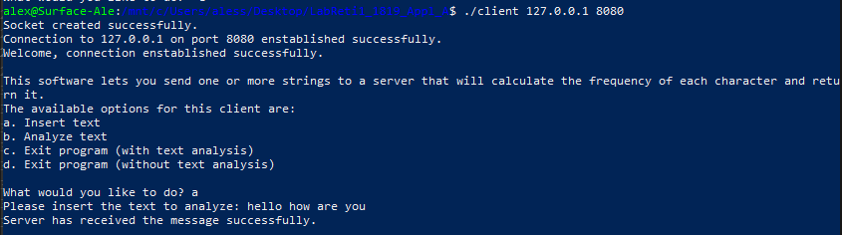

Esempio di utilizzo dell’applicazione client

Opzioni disponibili:

1. Consente di inviare del testo al server (protocollo TEXT)
2. Richiede al server l’analisi del testo (protocollo HIST)
3. Richiede l’analisi del testo e la successiva chiusura della connessione (protocollo EXIT)
4. Richiede la chiusura della connessione (protocollo QUIT)

## Server

L’applicativo Server si occupa di gestire le richieste del client e di rispondere in modo opportuno. Per avviare il Server è necessario compilarlo tramite gcc e successivamente richiamarlo indicando su quale porta deve restare in ascolto con la seguente sintassi: ./nome_prog_server [porta]

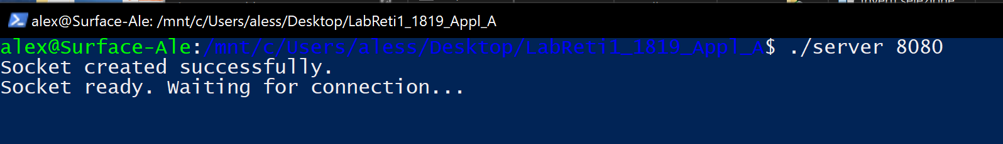

Server avviato correttamente e in attesa di connessione di un client

La porta è l’unica informazione richiesta dal server. Tutti i dati da elaborare vengono ricevuti dal client. Una volta disconnesso un client, il server resta in attesa di nuove connessioni.